Bau eines Spitzgatruderbootes
(Typ: St. Lawrence River Bateau)

Von Reinhard Blank

1.) Zwei möglichst breite Planken (40-50cm) aus unbesäumtem Nadelholz werden jeweils an einer Kante in einem gleichmäßigen Schwung besäumt (dünne Leiste, Nägel und Handkreissäge) und in der Dicke auf 20-25mm ausgehobelt. Sie werden vorn in einem Winkel von 135° hinten in einem Winkel von 120° nach Außen abgesägt.
Um beide Seiten gleichmäßig zu bekommen, führt man diese Arbeit erst an einer Planke aus und benutzt sie dann als Schablone für die andere Seite.

2.) Als Stevenhölzer werden 2 Kanthölzer von ca. 80 x 10 x 7 cm an der neigbaren und höhenverstellbaren Tischkreissäge zugerichtet. Folgende Schritte werden ausgeführt:

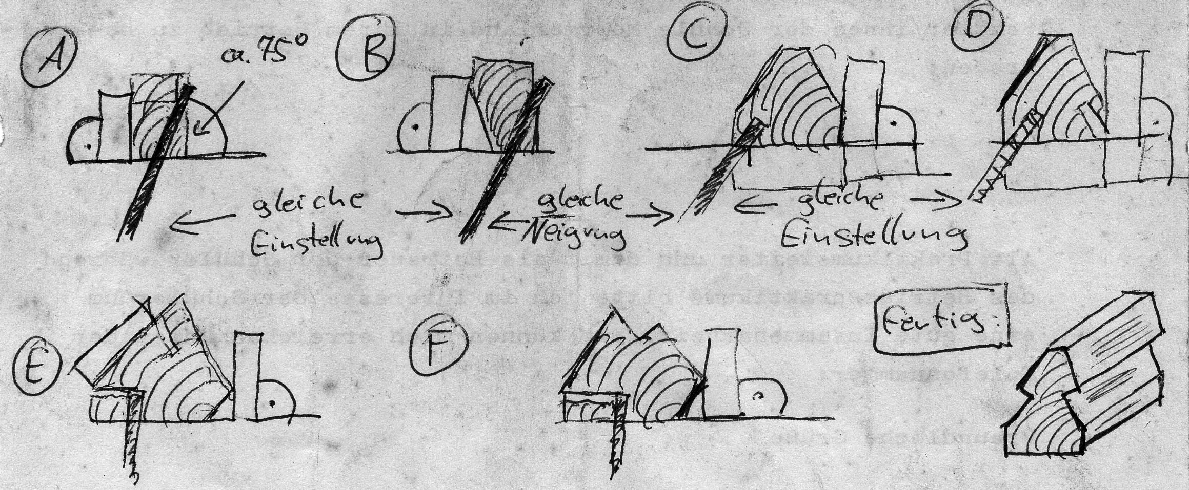

Die fertigen Stevenhölzer haben jetzt den Winkel der Rumpfspitzen und einen Falz zur Aufnahme der Seiten (Sponung genannt).

3.) Als Nächstes werden „Mallen“ und „Helling“ vorbereitet. Der Mallen ist hier ein trapezförmiger Rahmen, der die Innenmaße der größten Breite des Bootes und die Neigung der Seiten festlegt. „Helling“ ist einfach die Bezeichnung der Bootsbauer für eine Werkbank oder andere Unterlage auf der das Boot während des Baus steht. Der Mallen ist gespaxt oder genagelt und sieht wie folgt aus:

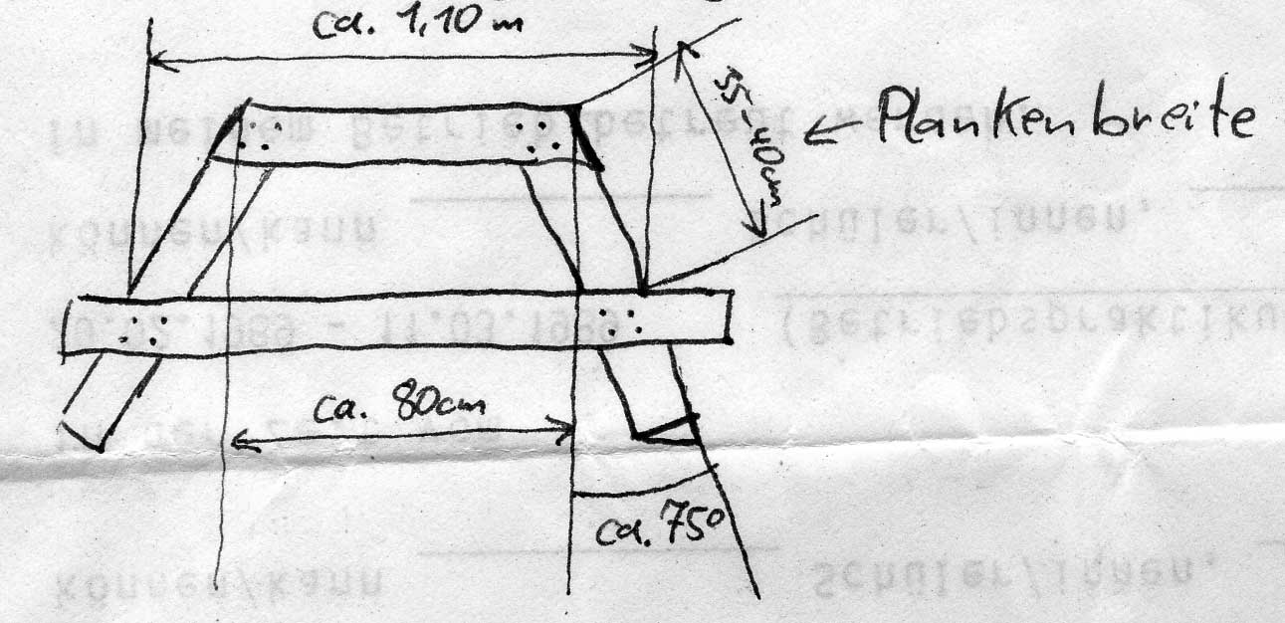

Als Helling lässt sich am einfachsten eine „Workmate“ verwenden, in die der Mallen eingespannt wird.

4.) Für den Zusammenbau von Steven und Seiten werden die Stevenhölzer zunächst vorn und achtern mit Überstand auf beiden Seiten an einer der beiden Planken angeschraubt, Dann befestigt man die zweite Planke ebenfalls am Vorsteven, so dass die beiden Planken ein großes V bilden. Jetzt wird die Konstruktion so auf den Helling gehoben, dass es den Mallen kurz hinter der Mitte zwischen sich hat.
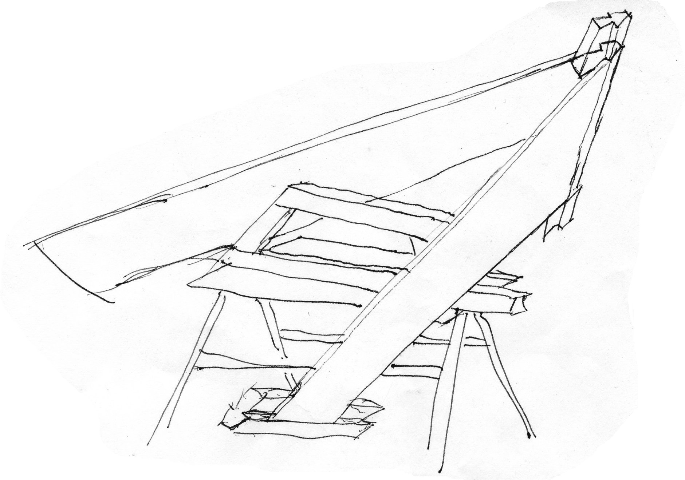
Jetzt werden die Seiten am Achtersteven mit einer spanischen Winde ( Seilschlinge, die mit einem Stock aufgedreht wird ) und Schraubzwingen um den Mallen zusammengebogen.
Ist das zweite Brett bis an das Achterstevenholz herangezogen, wird es verschraubt.

5.)Da der Mallen mit der schmalen Seite nach oben eingespannt wird, das Boot also kieloben gebaut wird, können jetzt, nach sorgfältiger Ausrichtung der Form die Schrägen zwischen Seiten und Boden an die Planken angehobelt werden. Hierbei ergibt sich die korrekte Schräge durch Auflegen einer geraden Leiste von Seite zu Seite.
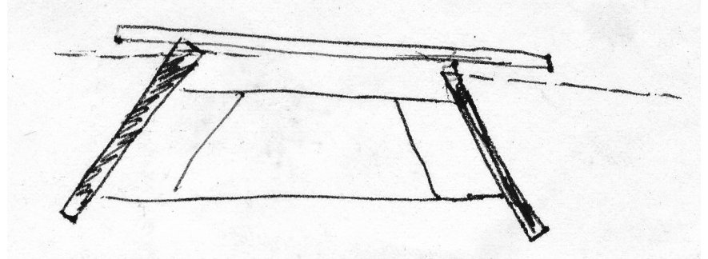

6.) Der Boden, der quer geplankt wird, besteht aus Brettern (20mm dick, max.10 cm breit), die zur Aufnahme einer Kalfatnaht einseitig im Winkel von 10 ° angehobelt werden.
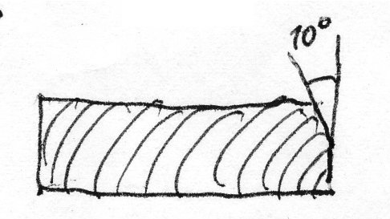
Die Bodenbretter werden, nachdem die Stevenhölzer bündig abgesägt wurden, mit einer Silikondichtungsschicht an den Seiten verschraubt oder vernagelt. Dabei sollen sie über die Seiten überstehen. Man lässt alle fünf Bretter eine leicht konische Lücke in der Breite eines Bodenbrettes frei. Ist der Boden so gelegt, schneidet man für die verbleibenden konischen Öffnungen entsprechende Bretter zu und treibt sie von der Seite her ein, so dass der Boden möglichst fest zusammengepresst wird.
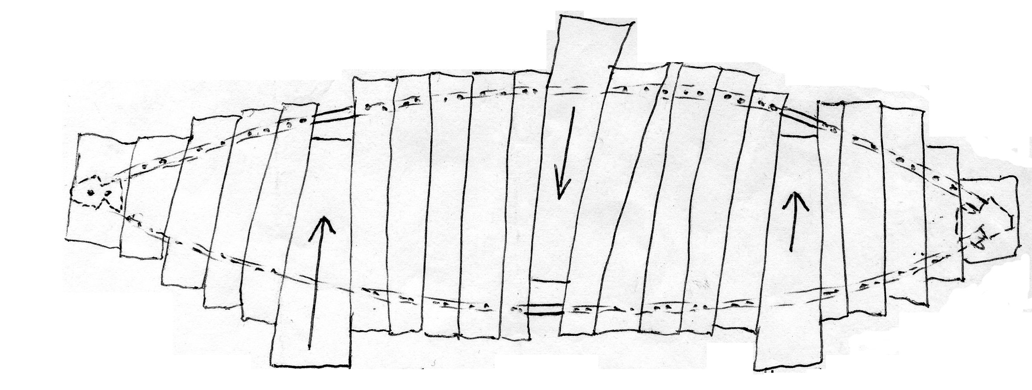
Nachdem die überstehenden Enden der Bodenbretter jetzt bündig mit den Seiten abgesägt und gehobelt worden sind, kann kalfatert werden. Dazu wird ein aufgedrehter Baumwollfaden mit der „Kalfaterrolle“ in die Fugen zwischen den Bodenbrettern eingetrieben ind die Nähte werden mit einer Sikaflexschicht überdeckt.
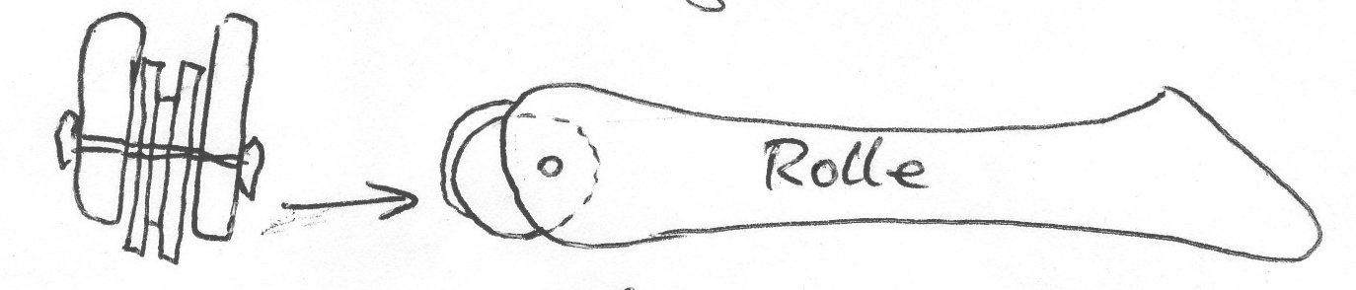
Jetzt kann genau mittschiffs die Kielleiste von Steven zu Steven über dem Boden verschraubt werden. Auch eine Finne am Heck wäre sinnvoll.

7.)Nachdem so der Rumpf fertig gestellt worden ist, wird das Boot umgedreht und es geht an den Innenausbau:
Beim Umdrehen des Rumpfes lässt man den Mallen, der mit Schraubzwingen an den Bordwänden gesichert ist, zunächst an seinem Platz. Neben dem Mallen werden kleine Klötze an der Bordwand angeschraubt auf denen dann die Ruderbank ebenfalls mit Schrauben befestigt wird.
Erst jetzt kann der Mallen entfernt werden, da die Ruderbank statt seiner die Bordwände auseinander hält.
Zur zusätzlichen Stabilisierung werden Dreiecke als Vor- und Achterdeck in die Ecken zwischen Seiten und Steven eingesetzt. Für die Aufnahme eines Mastes schneidet man in das Vordeck ein Loch von 8-10cm und direkt darunter einen Klotz mit einem 5cm Loch auf den Boden.
Ca. 30 cm hinter der Ruderbank setzt man zwei leicht nach hinten geneigte dicke Spanten ein, die 10 cm über die Bordwand hinausragen und so in der richtigen Position zur Ruderbank als Basis für die Dollen dienen. Die Bordwand wird an ihrer oberen Kante mit einer Scheuerleiste verstärkt.
Nach einer Grundierung mit Halböl (1/2 Leinöl+1/2 Petroleum), wird das Boot mit Bootslack gestrichen und ist fertig.

